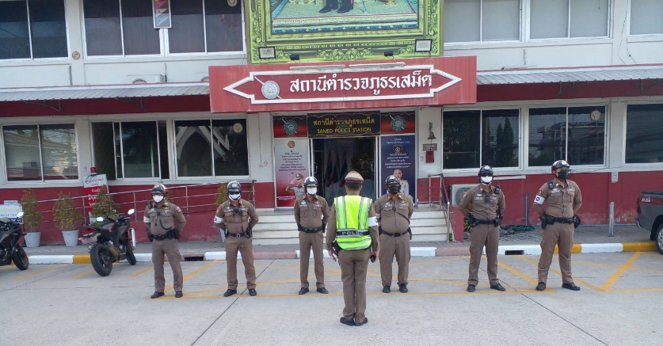
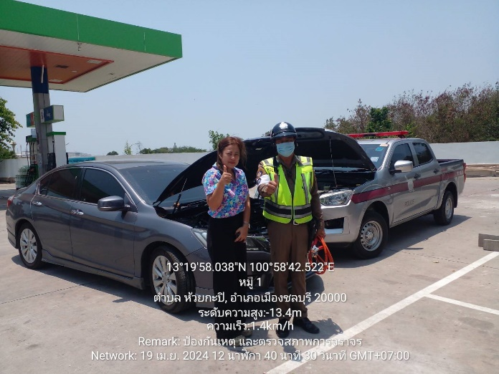
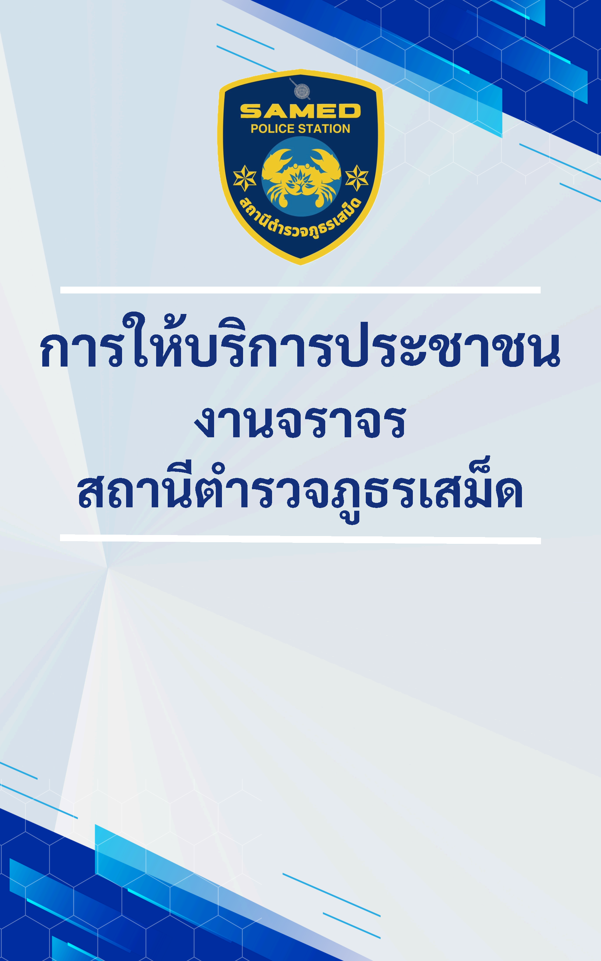

การตรวจสอบใบสั่ง/การชำระค่าปรับ
ปัจจุบันสามารถตรวจสอบใบสั่งทางเว็บไซต์ https://ptm.police.go.th ซึ่งมีขั้นตอนการตรวจสอบดังนี้
1.เข้าเว็บไซต์ ptm.police go.th/eTicket จากนั้นเลือกเมนู ลงทะเบียนใช้งาน
๒.กรอกข้อมูลส่วนตัว ชื่อ นามสกุล เลขบัตรประชาชน และเลขหลังบัตรหรือ Laser ID จากนั้นคลิกปุ่ม ถัดไป
๓.เลือกรูปแบบข้อมูลที่ต้องการใช้ลงทะเบียนข้อมูลรถที่ครอบครองหรือใช้ข้อมูลใบขับขี่โดยจะเลือกได้เพียงอย่างเดียวเท่านั้น จากนั้นกดถัดไป
๔.กรอกข้อมูลตามแบบฟอร์มให้ครบถ้วน จากนั้นคลิกถัดไป
๕.ระบบจะแสดงข้อมูลทั้งหมดที่ได้กรอกไว้ ทำการตรวจสอบความถูกแล้วกรอกอีเมลเพื่อใช้ในการลงทะเบียน กดถัดไป
๖.ตรวจสอบอีเมลที่ใช้ยืนยัน นำรหัส 0IP จำนวน ๖ หลักที่ทางระบบส่งไปยังอีเมสมาใช้เพื่อยืนยันการสมัคร
7.ตั้งรหัสผ่าน และยืนยันรหัสสผ่านอีกครั้ง เสร็จแล้วคลิกลงทะเบียน เป็นอันเสร็จสิ้นสามารถ Loginเข้าใช้งานได้เลย
๘.ทำการ Loginด้วยเลขบัตรประชาชนและรหัสผ่านที่ตั้งไว้ จากนั้นเลือกช่วงเวลาที่ต้องการตรวจสอบใบสั่งค้างชำระ กรอกทะเบียนรถ เลขที่ใบสั่ง กดค้นหาหากมีใบสั่งขึ้นมาในระบบแสดงว่ามีใบสั่งค้างชำระ แต่หากไม่มีการค้างชำระระบบจะแจ้งว่าไม่พบข้อมูลใบสั่งในระบบ

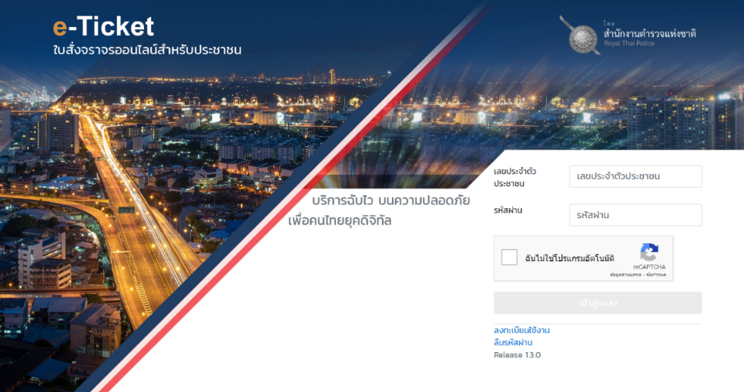



จ่ายเงินชำระค่าปรับใบสั่งจราจร ทำได้ดังนี้ สามารถชำระค่าปรับได้ที่ สถานีตำรวจ,ธนาการกรุงไทย,
ไปรษณีย์ไทย หรือตู้ATMของธนาครกรุงไทยและตู้บุญติม สามารถชำระค่าปรับได้เลยหรือชำระผ่านช่องทาง ออนไลน์ ผ่านแอปพลิเคชัน KrungThai NEXT

ขั้นตอนการชำระเงินกค่าปรับจราจร
๑. นำใบสั่ง พบพนักงานสอบสวนเพื่อกำหนดอัตราเปรียบเทียบปรับ
๒. พบเจ้าหน้าที่เพื่อชำระเงินเปรียบเทียบปรับ
๓. รับใบเสร็จรับเงิน / เอกสารที่เกี่ยวข้อง
เว็บไซต์ https://ptm.police.go.th

การขออำนวยความสะดวกด้านจราจรทั่วไป
การขออำนวยความสะดวกด้านการจราจรทั่วไป สามารถทำได้โดยการติดต่อเจ้าหน้าที่ตำรวจที่สถานีตำรวจใกล้เคียง โดยเจ้าหน้าที่ตำรวจสามารถช่วยให้คำแนะนำและแกไขปัญหาที่เกี่ยวข้องกับการจราจร เช่น
การบอกทาง การแจ้งเหตุสาธารณะ การสอบถามข้อมูลเกี่ยวกับเส้นทางการเดินทาง และการให้ข้อมูลเกี่ยวกับการจราจรในพื้นที่ นอกจากนี้ เจ้าหน้าที่ตำรวจยังสามารถให้ความช่วยเหลือในการจัดการจราจร เช่น การควบคุมการจราจรในเวลาเร่งด่วน การปรับเปลี่ยนเส้นทางการจราจรเพื่อรักษาความปลอดภัยของผู้ใช้ถนนทุกคนในพื้นที่การขออำนวยความสะดวกด้านการจราจรทั่วไปกับเจ้าหน้าที่ตำรวจเป็นการสร้างความน่าเชื่อถือให้กับชุมชน และช่วยเพิ่มความมั่นใจในการใช้ถนนและการเดินทางของประชาชนในพื้นที่นั้น ๆ

ขั้นตอบการขออำนวยความสะดากด้านการจราจรทั่วไป
๑.ส่งเอกสารชี้แจงเหตุผลในการขออำนวยความสะดวกด้านการจราจร
๒.เจ้าหน้าที่ตรวจสอบเอกสารเสนอผู้มีอำนาจพิจารณา
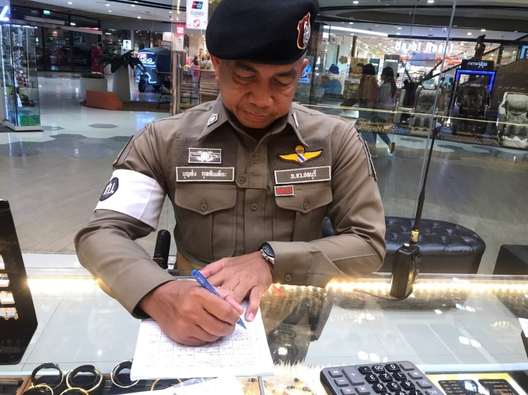
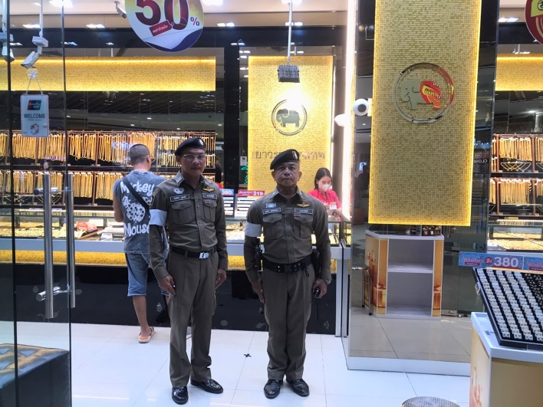
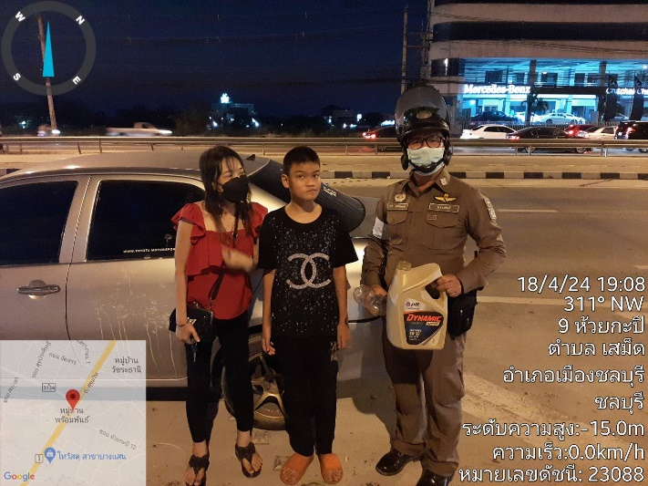
๓.ผู้มีอำนาจพิจารณาอนุญาต / แจ้งผลให้ผู้ขอทราบ

มาตรฐานการให้บริการประชาชนของงานจราจร
สถานีตำรวจภูธรเสม็ด

ประเภทของงาน | ขั้นตอนการปฏิบัติ | ระยะเวลาดำเนินการ | ผู้ปฏิบัติ
1.การจัดกำลังตำรวจควบคุม และจัดการจราจร | - จัดการจราจร(ชั่วโมงเร่งด่วน)  - ช่วงเวลา 0๖.๓0 น.-0๘.๓0 น.  หรือจนกว่าจะเสร็จ  - ช่วงเวลา ๑๖.00 น. - ๑๗.00น.  หรือจนกว่าจะเสร็จ | ประมาณ ๑ ชั่วโมง  ประมาณ ๑ ชั่วโมง | สายตรวจจราจรที่ประจำจุด  รอง สว.จร.ๆ/ร้อยเวร ๖0  สว.ฯ(ควบคุมงานจราจร) ผู้ควบคุม
 | - อำนวยความสะควกและจัดการ  จราจรขบวนต่าง ๆ เมื่อได้รับการ  ประสาน/ร้องขอ | จนกว่าจะเสร็จสิ้น | สายตรวจจราจรที่ประจำจุด  รอง สว.จร.ๆ/ร้อยเวร ๖๐  สว.ฯ(ควบคุมงานจราจร) ผู้ควบคุม
๒. ด้านการแก้ไขปัญหาการจราจร | - ตรวจเส้นทางและแกไขปัญหา  การจราจรในเขตรับผิดชอบ | ทุก ๑-๒ ชั่วโมง หรือ  เมื่อได้รับแจ้งจากศูนย์วิทยุ | สายตรวจจราจรที่ประจำจุด  รอง สว.จร.ฯ/ร้อยเวร ๖๐  สว.ฯ(ควบคุมงานจราจร) ผู้ควบคุม
 | - ตรวจสอบที่เกิดเหตุ- อุบัติเหตุใน  เขตรับผิดชอบ | -ในเขตเทศบาล ภายใน ๑๕ นาที  -นอกเขตเทศบาล ภายใน ๓๐ นาที  (หลังจากรับแจ้ง) | สายตรวจจราจรที่ประจำจุด  รอง สว.จร.ฯ/ร้อยเวร ๖๐  สว.ฯ(ควบคุมงานจราจร) ผู้ควบคุม
 | - ประสานงานกับหน่วยงานที่  เกี่ยวข้องดำเนินการแก้ไข | โดยเร็วที่สุด/ทันทีที่ทำได้  หรือภายใน ๑๐ นาที | สายตรวจจราจรที่ประจำจุด  และจนท.ประจำศูนย์วิทยุฯ  รอง สว.จร.ฯ/ร้อยเวร ๖0  สว.ฯ(ควบคุมงานจราจร) ผู้ควบคุม

มาตรฐานการให้บริการประชาชนของงานจราจร
สถานีตำรวจภูธรเสม็ด

ประเภทของงาน | ขั้นตอนการปฏิบัติ | ระยะเวลาดำเนินการ | ผู้ปฏิบัติ
๓.ด้านการบังคับ ใช้กฎหมาย | - ตั้งจุดตรวจกวดขันวินัยจราจรใน  เขตรับผิดชอบ | วันละ ๑ ถึง ๒ ครั้ง ครั้งละ ๑- ๒ ชั่วโมง | สายตรวจจราจร  รอง สว.จร.ฯ/ร้อยเวร ๖๐  สว.ฯ (ควบคุมงานจราจร) ผู้ควบคุม
 | - จับกุมออกใบสั่งและยึดใบอนุญาตใบขับขี่นำส่งเจ้าหน้าที่เปรียบเทียบปรับ | ภายใน ๑๕ นาที หรือ  หลังจากเลิกตั้งจุดตรวจ | เจ้าหน้าที่ผู้จับกุม/ตรวจยึด  รอง สว.จร.ฯ/ร้อยเวร ๖๐  สว.ฯ (ควบคุมงานจราจร) ผู้ควบคุม
 | - จับกุมตรวจยึดรถต้องสงสัย ตรวจสอบหลักฐานนำส่ง เจ้าหน้าที่เก็บรักษาของกลาง | ภายใน ๑๕ นาที | เจ้าหน้าที่ผู้จับกุม/ตรวจยืด  รอง สว.จร.ฯ/ร้อยเวร ๖0  สว.ฯ (ควบคุมงานจราจร) ผู้ควบคุม
 | - ชำระปรับจราจร  - ณ ที่ทำการสถานีตำรวจท้องที่ฯ - ชำระค่าปรับทางไปรษณีย์ - ชำระผ่านช่องทาง อิเล็กทรอนิกส์  (PTM) (Police Ticket Management) | ภายใน ๑๐ นาที  ภายใน ๑ วัน นับแต่ได้รับเรื่อง | เจ้าหน้าที่เปรียบเทียบปรับ  เจ้าหน้าที่ธุรการจราจร  รอง สว.จร.ฯร้อยเวร ๖๐  สว.ฯ (ควบคุมงานจราจร) ผู้ควบคุม
๔. การขออำนวย ความสะดวกด้าน การจราจรทั่วไป | - ติดต่อประสานงานขออนุญาตที่  อยู่ในความรับผิดชอบงานจราจร | ภายใน ๑0 นาที หรือ ภายใน ๑ วัน นับแต่ได้รับเรื่อง | เจ้าหน้าที่ธุรการจราจร  สว.ฯ(ควบคุมงานจราจร) ผู้ควบคุม
 | - ติดต่อขอรับการสนับสนุนกำลัง  เจ้าหน้าที่ตำรวจจราจรจัดการจราจร ในงานบริการฯ | กายใน ๑๐ นาที หรือ ภายใน ๑ วัน นับแต่ได้รับเรื่อง | จ้าหน้ที่ธุรการจราจร  สว.ฯ (ควบคุมงานจราจร) ผู้ควบคุม
 | - ติดต่อข้อรับข้อมูล/ข่าวสารด้านการจราจร | ภายใน ๓๐ นาที หรือ ระยะเวลากำหนด | จ้าหน้าที่ธุรการจราจร  สว.ฯ (ควบคุมงานจราจร) ผู้ควบคุม
 | - ติดต่อขอยืมอุปกรณ์จราจรฯ  (แผงกั้นเหล็ก/กรวยยาง) | ภายใน ๑๕ นาที | เจ้าหน้าที่ธุรการจราจร  สว.ฯ (ควบคุมงานจราจร) ผู้ควบคุม

มาตรฐานการให้บริการประชาชนของงานจราจร
สถานีตำรวจภูธรเสม็ด

ประเภทของงาน | ขั้นตอนการปฏิบัติ | ระยะเวลาดำเนินการ | ผู้ปฏิบัติ
5.การอำนวยความสะดวก กรณีต้องขอใช้พื้นผิวจราจร | - พบเจ้าหน้าที่เพื่อติดต่อหรือยื่นหนังสือ  - พิจารณาดำเนินการแบ้วแจ้งผลให้ทราบ  -พิจารณาเสนอหน่วยเหนือสั่งการแล้วแจ้งให้ทราบ | ภายใน 1 วันทำการ (กรณีไม่กระทบหน่วยอื่น) | เจ้าหน้าที่ธุรการจราจร สว.ฯ(ควบคุมงานจราจร)ผู้ควบคุม
6.การขออำนวยความสะดวกด้านการจราจรกรณี ต้องออกคำสั่งหรือข้อบังคับเกี่ยวกับการจราจร | - พบเจ้าหน้าที่ติดต่อหรือยื่นหนังสือ  -หัวหน้าสถานีพิจารณามีความเห็นเสนอ  -ส่งเรื่องไปยังกองบังคับการและกองบัญชาการเพื่อพิจารณา | - ภายใน 1 วันทำการ (กรณีต้องประสานกับหน่วยอื่น) - ภายใน 30 วันทำการ | เจ้าหน้าที่ธุรการจราจร สว.ฯ(ควบคุมงานจราจร)ผู้ควบคุม

